1.Khái niệm:
Process:tiến trình là toàn bộ 1 ứng dụng đang chạy,có vùng nhớ riêng,biệt lập
Thread:luồng là 1 đơn vị nhỏ nhất của 1 tiến trình.Các luồng chia sẻ tài nguyên bộ nhớ của tiến trình
Multi thread:cho phép tiến trình thực hiện nhiều công việc 1 lúc,giúp ứng dụng nhanh hơn
2.Xung đột dữ liệu
Xảy ra khi 2 or nhiều luồng cố truy cập 1 tài nguyên chung tại 1 thời điểm
3.Mutex:1 lock
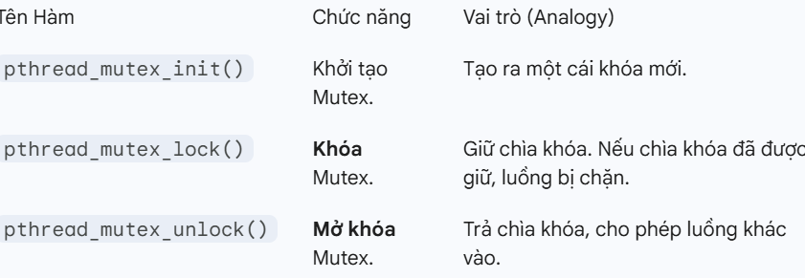
4.semaphore:nhiều lock
Cho phép nhiều luồng
